Особенности коррекционной работы с детьми с ОВЗ в художественно-эстетическом развитии (образовательная область «Музыка»)

Подготовила музыкальный руководитель
высшей квалификационной категории
Тихомирова Елена Леонидовна.
МБДОУ «Детский сад № 85» г. Череповца
Вологодской области.

Особенности коррекционной работы с детьми с ОВЗ в художественно-эстетическом развитии (образовательная область «Музыка»)
Главными задачами музыкального воспитания детей с ОВЗ, мы считаем создание индивидуальных условий и способов общения с музыкой для каждого дошкольника с ограниченными возможностями здоровья, развитие его природной музыкальности и творческих проявлений, а так же оказание помощи детям в эмоциональном и психическом развитии средствами музыки.
По данным клинических, психологических и педагогических исследований (Т. Б. Филичевой, Г. В. Чиркиной, И. Ю. Левченко и др.) с каждым годом растет количество детей с различными речевыми нарушениями и детей с ОВЗ, которые в разной степени отражаются на формировании личности детей, влияют на их физическое и умственное развитие.
Психолого-педагогическая характеристика дошкольников с ОВЗ.
Дети с ОВЗ, помимо речевых нарушений, имеют функциональные или органические отклонения в состоянии центральной нервной системы.
У многих из них выявляются различные двигательные и моторные нарушения: нарушения равновесия, координации движений, недифференцированность движений пальцев рук и артикуляционных движений, пространственные трудности.
Такие дети имеют проблемы эмоционально-волевой сферы, коммуникативная деятельность их ограничена, они неохотно вступают в контакт со взрослыми и сверстниками. Они эмоционально неустойчивы, настроение быстро меняется. У некоторых детей наблюдаются заторможенность и вялость. Эти дети довольно быстро утомляются.
Роль музыки в общем развитии детей с ОВЗ.
Коррекция речевых и других недостатков преодолевается как медицинскими средствами воздействия, так и педагогическими методами, включающими специальное обучение и коррекционно-воспитательные мероприятия. Подразумевается некоторые нетрадиционные виды терапии, например, с помощью музыки и движения.
Музыка, как самый эмоциональный из всех видов искусств, близка впечатлительной натуре ребенка, и в этом заключается сила её воспитательного воздействия.
Музыкальное воспитание позволяет воздействовать на все сферы развития ребенка, которые имеют значение, как для общего музыкального развития, так и для умственного, физического, эмоционального, нравственного и эстетического.
Для дальнейшего развития дошкольнику в современном обществе необходимы новые условия и требования для музыкального воспитания в ДОУ. Наиболее значимые из них это – создание индивидуальных условий и способов общения с музыкой для каждого человека, развитие его природной музыкальности и творческих проявлений, а так же помощь в эмоциональном и психическом развитии, коррекции его речевых и двигательных нарушений средствами музыки.
Учитывая особенности взаимосвязей между двигательными, интеллектуальными и психомоторными способностями данной категории дошкольников и с целью комбинированного, эффективного воздействия на их развитие, в настоящее время определяются пути и направления музыкально-ритмического воспитания.
Признание двигательной, моторной природы ритма позволило создать оригинальные коррекционные методики. Наглядным примером может служить коррекционная и логопедическая ритмика. Содержание данной работы – музыкально-ритмическая деятельность, основанная на движениях под музыку. Музыкально-ритмические движения являются синтетическим видом деятельности, следовательно, любая программа, основанная на движениях под музыку, будет развивать и музыкальный слух, чувство ритма и двигательные способности, а также те психические процессы, которые лежат в их основе. Музыкально-ритмические движения способствуют активизации различных анализаторных систем, становлению интегративной деятельности мозга детей. Поэтому развитием чувства ритма рекомендуется заниматься с самого раннего возраста и в доступной для дошкольников форме: ритмических упражнениях и играх. Без должного коррекционного воздействия дети с ОВЗ не в состоянии самостоятельно овладеть музыкально-ритмическими способностями.
Коррекционная ритмика — это обобщенное понятие, своеобразный вид терапии, основанный на взаимосвязи музыки, движения, слова, где организующим началом служит ритм в его широком понимании. В зависимости от специфики и варианта нарушений в развитии детей она подразделяется на ритмику: логопедическую (для детей с нарушением речи), фонетическую (для детей с нарушением слуха), коррекционную (для детей с нарушением зрения, с задержкой психического развития, умственной отсталостью)
Основными целями коррекционной ритмики являются профилактика, лечение и коррекция имеющихся отклонений в развитии ребенка средствами движений, музыки и слова. Конкретные задачи ритмики определяются вариантом нарушений в развитии ребенка.
Роль музыкально-ритмического воспитания для развития детей с ОВЗ.
Вопросы о роли музыкально - ритмического воспитания в развитии разнообразных умений и способностей дошкольников с нарушениями в развитии нашли отражение в исследованиях педагогов и музыкантов - Э.Ж. Далькроз, Н.Г. Александрова, Е.А. Румер, В.А. Гринер, Н.А. Ветлугина, М.Л. Палавандишвили, Волкова Г.А. и другие. Содержание и методы данных исследований требуют конкретизации для применения в условиях ДОУ компенсирующего вида. Так же отсутствует единая программа по музыкальному воспитанию дошкольников с ОВЗ, мало методик по дошкольному музыкальному обучению таких детей.
Опираясь на данные отечественных и зарубежных исследований можно сказать, что музыкально-ритмическое воспитание детей с ОВЗ, развитие его творческого потенциала – это не только эстетическое образование, а и эффективный способ развития разнообразных умений и способностей старших дошкольников, путь к самореализации в жизни как личности. Занятие музыкально-ритмическими движениями влечет за собой развитие сенсорики, познавательной, мотивационной сферы, отвечающих за движение, память, мышление у детей с нарушением речи. Эмоциональный отклик на музыку так же важен для дошкольника.
Социально-педагогическое воздействие музыкально-ритмических движений на ребенка с проблемами связано с предоставлением ему неограниченных возможностей для самовыражения и самореализации, как в процессе творчества, так и в познании и утверждении своего Я.
Занятия музыкально-ритмическими движениями повышают жизненный тонус детей с нарушением слуха, зрения, речи, задержкой психического развития, умственной отсталостью, помогают в формировании основных движений, регулируют деятельность многих систем организма (сердечно-сосудистой, дыхательной, опорно-двигательной), вырабатывают правильную осанку, скоординированный мышечный тонус, формируют произвольность психических функций. А соединение движений под музыку со словом оказывает коррекционное воздействие на формирование речевой функции детей с проблемами. Разминки Макшанцевой «Солнышко», «Дождик», «Снег-снежок», Т.Э. Тютюнниковой – чепуховые – «Ама-лама», «Тюшки-тютюшки», «Имена» со ЗЖ. Детям очень нравятся и гры с предметами – «Снежок», «Шишечка», «Шапочка», «Музыкальный зонтик», «Рукавички», «Колокольчик», народные игры, потешки, музыкалные игры и разминки Елены Котышевой.
Важное место в коррекции недостатков у детей с ОВЗ отводится психогимнастике. Основная задача психогимнастики нацелена на осознание ребенком взаимосвязи между мыслями, чувствами и поведением, их невербальным выражением, на понимание того, что эмоциональные проблемы вызываются не только ситуациями, но и их неверным восприятием. В процессе психогимнастики дети учатся различать эмоции, выраженные в мимике, пантомимике, и управлять ими. С помощью двигательных театрализованных этюдов на занятиях психогимнастикой дети могут учиться преодолевать разные варианты страхов, в результате чего снимается тревожность, связанная с ними.
Среди музыкально-ритмических движений на моих занятиях с детьми с общим недоразвитием речи упражнения занимают основное место:
Упражнение на освоение основных движений;
Упражнения на развитие ориентировки в пространстве;
Общеразвивающие упражнения;
Упражнения в танцевальных движениях (навыки выразительного движения);
Упражнения для развития мелкой моторики и кисти руки;
Упражнения, регулирующие мышечный тонус;
Упражнения, воспитывающие музыкально-ритмическое чувство;
Упражнения, активизирующие внимание.
Логопедическая ритмика способствует решению следующих задач: развитию оптико-пространственных, слуховых функций, праксиса, тактильного гнозиса, познавательных, творческих способностей, музыкально-ритмического чувства, коррекции эмоционально-волевой сферы и речевой функциональной системы. Данные занятия представляют собой систему музыкально-двигательных, речедвигательных, музыкально-речевых заданий и упражнений, осуществляемых в целях логопедической коррекции; способствует перевоспитанию личности ребенка с речевым нарушением, его социальной адаптации. Большое значение имеют упражнения направленные на развитие просодической стороны речи. Сюда относятся различные вокальные игры и упражнения на развитие речевого дыхания, звуковысотного слуха (высоко-низко, тихо-громко и др.) артикуляции, четкой дикции.
Игра на музыкальных инструментах, пальчиковая гимнастика. Речевые игры со ЗЖ помогают развитию мелкой моторики.
Для развития творческого потенциала, эффективной коррекции многообразных речевых и неречевых нарушений у детей с ОВЗ мы рекомендуем использовать музицирование (вокальное и инструментальное), речедвигательные игры и упражнения (дыхательно-артикуляционный тренинг, игровой массаж и пальчиковую гимнастику, речевые игры и ролевые стихи), танцевально-ритмические игры и упражнения (игро-гимнастику, игро-ритмику), музыкотерапию, ритмопластику, эмоционально-волевой тренинг, креативный тренинг. Для снятия мышечного и эмоционального напряжения использую релаксационные упражнения, игровой массаж со звучащими жестами или пальчиковую гимнастику. Необходимо чередовать разные виды деятельности на музыкальном занятии (восприятие музыки, пение, игра на музыкальных инструментах, движение). Это позволяет выстраивать динамику занятия. Исходя из наших целей, занятие может быть построено на смене настроений (расслабление и возбуждение) или на постепенно эмоциональном насыщении и возрастание двигательной активности, сменяющееся к концу занятия расслаблением (от лирических мелодий и плавных движений до ритмичных, бодрых, высвобождающих энергию, и затем постепенное расслабление). Однако часто приходится отступать от первоначального замысла, исходя из состояния, в котором дети приходят на занятие. При подборе упражнений следует учитывать возрастные и индивидуальные возможности, поэтапное повышение требований, усложнений, её оздоровительную направленность. Содержание занятия напрямую связано с изучаемой лексической темой, задачами логопедической коррекции в конкретной возрастной группе, а также с программными требованиями по музыкальному и физическому воспитанию. Так же в свою работу включаю интегрированные занятия. Они способствуют удержанию внимания детей, разнообразию музыкальных занятий и вызывают интерес к ним. Слушая музыку, ребенок представляет красочные картины. Часто эти образы у разных детей похожи. Это можно увидеть при рисовании под музыку. На фотографии дети выполняют совместную работу на интегрированном занятии «Ах, какая осень» для подготовительной группы с ОНР. Слушая два произведения - «Осенняя песнь» Чайковского (грустная, дождливая осень) и «Сбор урожая» Вивальди (осень яркая, разноцветная) - под музыку дети могли передать своё настроение с помощью красок.
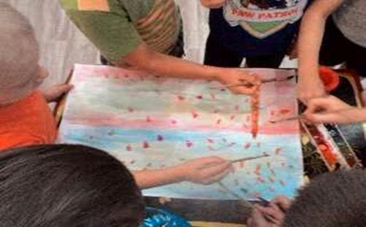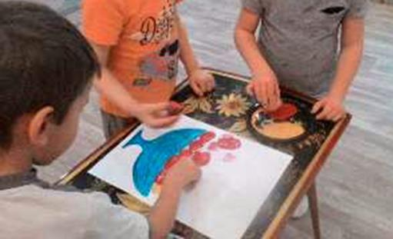
Для организации музыкальной деятельности детей с ОВЗ и эффективного индивидуального сопровождения ребенка со сложными структурными нарушениями развития ни одна из существующих методик музыкального воспитания не подходит полностью, поэтому я использую, адаптируя для каждого конкретного случая, элементы из множества программ, технологий и методик. В своей работе в основном я опираюсь на программу «От рождения до школы» под редакцией Н.Е. Вераксы, Т.С. Комаровой. Одновременно осуществляю собственный творческий поиск применения современных музыкальных методик, педагогических технологий и рекомендаций:
- Т.Э.Тютюнниковой «Учусь творить»
- А.И. Бурениной «Ритмическая пластика»
- М.Картушиной «Музыкально-коррекционные занятия с дошкольниками», «Ладушки», «Музыкальный оркестр»
- М.И. Чистяковой «Психогимнастика»
- Г. А. Волкова «Коррекционная ритмика»
- М.Л. Лазарев «Здравствуй»
- Детский музыкальный и игровой фольклор русского народа и других стран мира.
- Музыкальные игры Ю. Селиверстовой и Юлии Степановой
- Музыкальные игры Е. Котышевой
В процессе художественно-эстетической деятельности разрабатываю содержание, структуру музыкальных занятий, используя современные методы, приемы и педагогические технологии (здоровьеформирующие, информационно-коммуникативные, ТРИЗ и др.)Таким образом, в процессе музыкальных занятий решаю следующие задачи - музыкальные:
- Познакомить детей с разнообразием музыкальных форм и жанров в привлекательной и доступной форме, приобщить детей к русской культуре.
- Формировать представления о прекрасном в жизни, искусстве, способности воспринимать его.
- Учить навыкам мимики и пантомимики в передаче игровых образов.
- Развивать творческие способности в музыкально-художественной деятельности
и коррекционные:
- Оздоровление психики: воспитание уверенности в своих силах, выдержки, волевых черт характера.
- Нормализация психических процессов и свойств: памяти, внимания, мышления, регуляции процессов возбуждения и торможения.
- Укрепление, тренировка двигательного аппарата: развитие равновесия, свободы движений, снятие излишнего мышечного напряжения, улучшение ориентировки в пространстве, координации движений.
- Исправления ряда речевых недостатков: невнятного произношения, проглатывания окончания слова.
- Развития коммуникативных навыков
- Способствовать развитию эмоциональной сферы, творческое воображение и способность сопереживать.
- Развивать мелкую моторику, чувство ритма и обучать элементам самомассажа.
Своеобразная «ритуализация» (повторяющаяся структура занятий) помогает детям быстро ориентироваться в новом материале, быть уверенным. Начинаем и заканчиваем занятие ритуальными песенками «Здравствуй, музыка», «До свидания, музыка». Применение алгоритмов при игре в оркестре, схем-перестроений, мнемотаблиц при разучивании или закреплении песен, танцев и другой символики на музыкальных занятиях, так же помогает мотивировать и активизировать детей в разных видах музыкальной деятельности. Заканчиваем занятие беседой о песнях, которые пели, музыкальных инструментах, композиторе, закрепляя пройденный материал. Учимся различать, узнавать и играть на ДМИ (погремушка, бубен, барабан, колокольчик, ложки, металлофон). Игра на детских музыкальных инструментах способствует развитию мелкой моторики, координации движений, слуха ритмического, тембрового, звуковысотного, укреплению памяти.
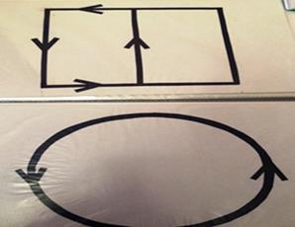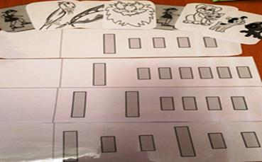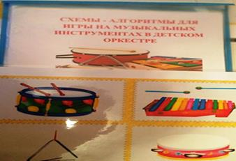
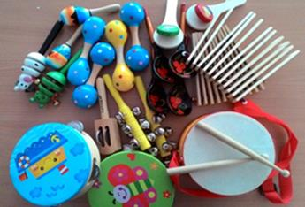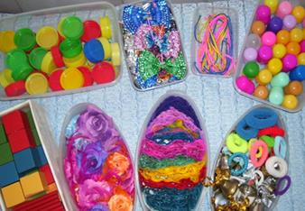

Наши воспитанники так же являются участниками городских фестивалей детского творчества «Семицветик», «Синяя птица», «Говорим легко», благотворительных акций. Это так же способствует развитию эмоционально-волевой сферы, творчества и снятию зажатости и напряжения.
Одной из главных задач музыкального воспитания детей с ОВЗ, я считаю развитие его эмоциональной сферы, снятие психического напряжения, создание возможностей для самовыражения. Эмоциональная сфера играет решающую роль в становлении личности ребенка, развития его психических функций, регуляции поведения. Одна из центральных ролей в формировании эмоциональной составляющей принадлежит искусству. Благодаря уникальным особенностям музыки, она способствует развитию не только эмоциональной, но и познавательной, и нравственной сфер и, что особенно важно, формирует творческую личность. Для того чтобы ребенок с ограниченными возможностями здоровья стал личностью и личностью творческой, востребованной и нужной обществу, необходима коррекция и развитие его высших психических функций, эмоционально-волевой, двигательной и социальной сфер. Музыка является одним из наиболее привлекательных видов деятельности для ребенка - инвалида, так как оказывает большое эмоциональное воздействие и способствует развитию эстетических чувств, эстетического восприятия, а именно это делает человека человеком.

Список используемых источников.
- Алвин Дж., Уорик Э. «Музыкальная терапия для детей с аутизмом». Издание 3-е. - Москва. «Теревинф». 2008
- Буренина А.И. «Ритмическая мозаика». Программа по ритмической пластике для детей дошкольного возраста. - СПБ. 2006
- Волкова Г.А. «Логопедическая ритмика». – Москва «Просвещение», 1985
- М.Картушина «Музыкально-коррекционные занятия с дошкольниками», программа «Ладушки», «Музыкальный оркестр».
- Медведева Е.А. «Изучение особенностей развития воображения старших дошкольников с задержкой психического развития в театрализованных играх» // Дефектология: научно-методический журнал № 4. Издательство «Школа-пресс». – М., 1998
- Система детского музыкального воспитания Карла Орфа. / Под редакцией Л.А. Баренбойма. Издательство «Музыка». – Ленинград. 1970
- Тютюнникова Т.Э. «Учусь творить. Элементарное музицирование: музыка, речь, движение». - Москва. 2004
- М.И. Чистякова «Психогимнастика».

